《神性之花》

标签：第一空性法    2015_06_06

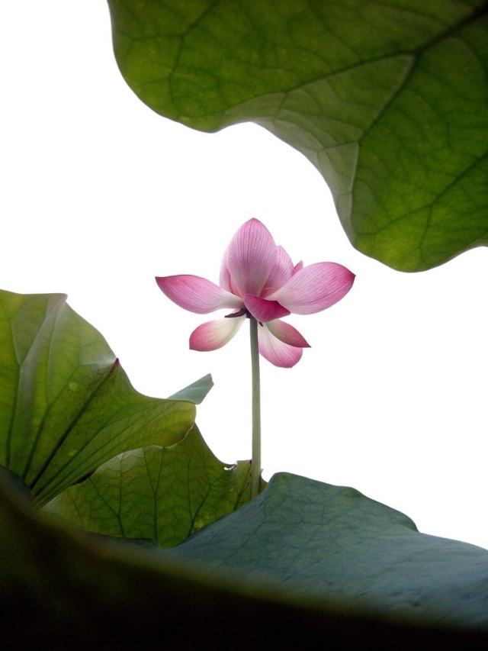

作者：依果  
  
  
  
安住本性，而如花绽放，登第神地。

赞美！

你看到"如花绽放”，那“花”确是神地产物。

此时，操不操心，都是慈悲，都是圣情，都是解脱无碍的妙有显相。

赞美！

那神性显化的花儿。

此时，你认为它美丽，想捧之入手，却如水中捞月；

此时，你气而不见，它却依旧绽放如初，熠熠生辉。

赞美！

神性恒在，妙不可得！